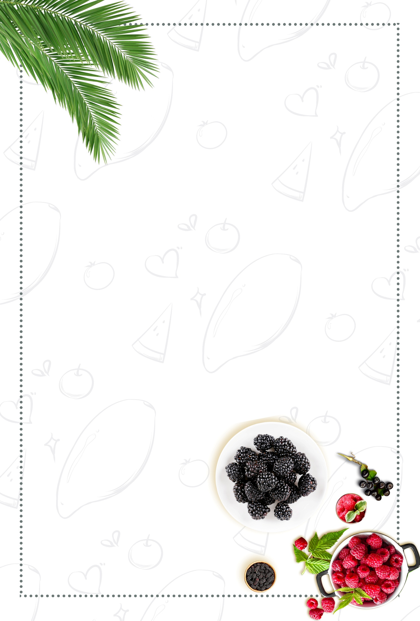

國立頭城家商115年餐飲科校內
技藝競賽得獎名單-【烘培組】
213 陳羽 第一名
213 林涵 第二名
213 黃兒 第三名
207 李萱 佳 作

